i3Engine 3.0

User's Manual

"i3ImageMaker"



주요 기능
i3Engine에서 사용되는 이미지파일의 확장자는 “i3Tex”이며, i3ImageMaker는 i3Engine에서 사용할 수 있는 형태로 이미지를 가공해주는 Tool입니다.
- bmp, tga, png파일을 i3Tex로 변환
- 압축 포맷으로 변환( zip compress, dxt1 ~dxt5)

Layout

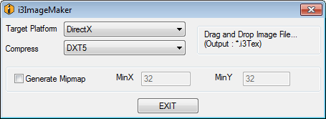

- Target Platform: 특정 플랫폼을 위한 최적화 수행방식을 선택 합니다.
  - Unknown : Disable
  - DirectX: DirectX 플랫폼을 위한 최적화를 수행 합니다.
  - PSP: PSP플랫폼을 위한 최적화를 수행 합니다. (swizzled image)

- Compress : 이미지를 압축 하거나 변환 합니다.
  - None: 이미지를 압축하지 않습니다.
  - Zip: zip compress를 사용하여 이미지를 압축 합니다.
  - DXT1~DXT5: nvidia에서 제공하는 dxt라이브러리를 이용하여 압축합니다.
  - TGA: 이미지를 TGA파일 형태로 변환 합니다.

- Generate Mipmap: 이미지에 mipmap 을 생성 합니다.
- MinX, MinY : Generate Mipmap이 활성화 되어 있을 때 동작하며, 해당 크기보다 작은 크기의 mipmap은 만들지 않도록 설정 합니다.

사용
- 변환의 시작은 변환을 원하는 파일들을 Dialog에 Drag&Drop함으로서 수행 됩니다.
- Imagemaker에서 결과물이 되는 파일은, 명시적으로 tga파일로 변환하는 경우를 제외하고는 모두 i3Tex확장자를 가집니다.
- 결과물이 되는 파일은 파일이 읽혀진 경로와 동일한 위치에 output파일을 생성하며, input과 output의 파일명이 동일한 경우에는 overwrite됩니다.

